Конфигурирование в системе «1С:Предприятие 8»

Домашнее задание 1.5.1

Создайте регистр сведений «ФИО сотрудника».
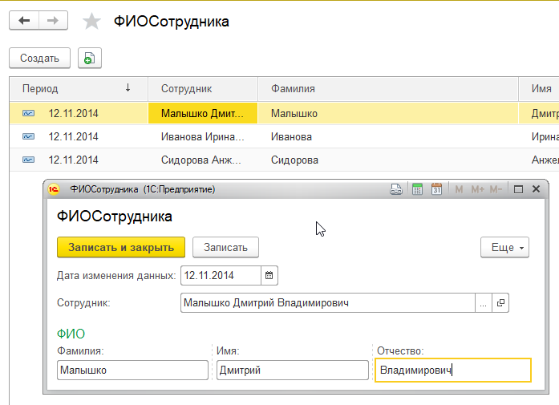
В форме записи регистра сведений при выборе сотрудника автоматизируйте заполнение полей «Фамилия», «Имя» и «Отчество» из наименования сотрудника. Уже знакомый алгоритм? Надо его (алгоритм) вынести в общий модуль. Пользователь может поменять фамилию, имя или отчество. При записи в регистр надо менять ФИО (наименование) сотрудника в справочнике. (Подсказка. У регистра запись данных осуществляется с помощью программного объекта «Набор записей». Мы можем управлять поведением этого программного объекта из «модуля набора записей»).



